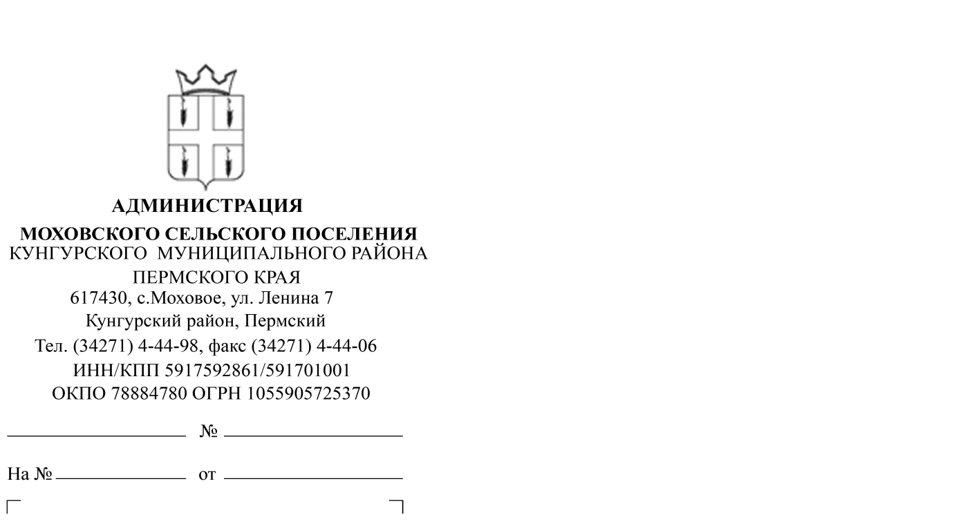

О публикации информации о предоставлении в собственность земельных участков

Опубликовать 17.10.2016 г. на официальном сайте администрации Моховского сельского поселения, официальном сайте torgi.gov.ru информацию о предоставлении земельных участков в собственность, о предварительном согласовании предоставления земельных участков в собственность, согласно приложению 1.

Вр.и.п. главы Моховского
сельского поселения Е.В. Костенко

Семеновских С.С.,
8(34271)4-45-13
Приложение 1

В соответствии со ст. 39.3, 39.6, 39.18 Земельного Кодекса РФ, администрация Моховского сельского поселения Кунгурского муниципального района (адрес: Пермский край, Кунгурский район, с. Моховое, ул. Ленина, д. 7, 2 этаж, кабинет ведущего специалиста по имуществу, землеустройству и градостроительству, приемные дни для ознакомления с материалами и подачи заявлений: понедельник, вторник, четверг, с 8:00 часов до 17:00 часов, обед с 12:00 до 13:00 часов) извещает население о предстоящем предоставлении земельных участков в собственность:
с кадастровым № 59:24:1630101:872, категория: земли населенных пунктов, адрес: Пермский край, Кунгурский район, д. Поповка, разрешенное использование: для индивидуального жилищного строительства, площадью 2500 кв.м., в собственность;
с кадастровым № 59:24:1600101:338, категория: земли населенных пунктов, адрес: Пермский край, Кунгурский район, д. Липово, разрешенное использование: личное подсобное хозяйство, площадью 2429 кв.м., в собственность;
с кадастровым № 59:24:1630101:877, категория: земли населенных пунктов, адрес: Пермский край, Кунгурский район, д. Поповка, разрешенное использование: для индивидуального жилищного строительства, площадью 908 кв.м., в собственность;
с кадастровым № 59:24:1590101:212, категория: земли населенных пунктов, адрес: Пермский край, Кунгурский район, д. Кисели, ул. Полевая, д. 4, разрешенное использование: личное подсобное хозяйство, площадью 1000 кв.м., в собственность;
с кадастровым № 59:24:1590101:211, категория: земли населенных пунктов, адрес: Пермский край, Кунгурский район, д. Кисели, ул. Полевая, д. 2, разрешенное использование: личное подсобное хозяйство, площадью 1000 кв.м., в собственность;
с кадастровым № 59:24:1590101:221, категория: земли населенных пунктов, адрес: Пермский край, Кунгурский район, д. Кисели, разрешенное использование: личное подсобное хозяйство, площадью 510 кв.м., в собственность;
с кадастровым № 59:24:1630101:1005, категория: земли населенных пунктов, адрес: Пермский край, Кунгурский район, д. Поповка, разрешенное использование: личное подсобное хозяйство, площадью 1300 кв.м., в собственность;
с кадастровым № 59:24:1650101:353, категория: земли населенных пунктов, адрес: Пермский край, Кунгурский район, д. Шаква, разрешенное использование: личное подсобное хозяйство, площадью 532 кв.м., в собственность;
Граждане или крестьянские (фермерские) хозяйства, заинтересованные в предоставлении земельных участков, в течение тридцати дней соответственно со дня опубликования и размещения извещения могут подавать заявления о намерении участвовать в аукционе по продаже либо аренде таких земельных участков.

